MATEMATIKA V EKONOMII – PŘEDNÁŠKA Č. 8:
Určitý integrál a jeho aplikace

__________________________________________________________________________________________________________________________________________________________________________ Příklad 8.6. Vypočtěte: .

__________________________________________________________________________________________________________________________________________________________________________ Příklad 8.8. Vypočtěte: .

__________________________________________________________________________________________________________________________________________________________________________ Varovný příklad 8.9. Vypočtěte: .

Metoda per partes v určitém integrálu
Metodu per partes jsme zavedli v Kapitole 6. Pro určitý integrál při užití této integrační metody platí:
(8.3)

________________________________________________________________________________________________________________________________________________________________________ Příklad 8.10. Vypočtěte: .

__________________________________________________________________________________________________________________________________________________________________________ Příklad 8.11. Vypočtěte: .

Substituce v určitém integrálu
- Při substituci v určitém integrálu nahrazujeme nejen integrovanou funkci, ale také integrační meze!

__________________________________________________________________________________________________________________________________________________________________________
Věta 8.1. Nechť funkceje spojitá v intervalu $\left\langle a,b\right\rangle$, nechť $j$(t) a ϕ′(t) jsou spojité funkce v intervalu $\left\langle α,β\right\rangle$, přičemž nechť ϕ(α) = a, ϕ(ß) = b, nechť ϕ′(t) je ryze monotónní v $\left\langle α,β\right\rangle$. Potom:
$\int_{a}^{b}{f\left(x\right)\text{dx}=\int_{α}^{β}{f\left[j\left(t\right)\right]j^{'}\left(t\right)\text{dt}}}$ (8.4)
__________________________________________________________________________________________________________________________________________________________________________

Užití Věty 8.1, respektive vztahu (8.4) si předvedeme na několika řešených úlohách.

__________________________________________________________________________________________________________________________________________________________________________ Příklad 8.13. Vypočtěte: .

__________________________________________________________________________________________________________________________________________________________________________ Příklad 8.14. Vypočtěte: .

__________________________________________________________________________________________________________________________________________________________________________ Příklad 8.15. Vypočtěte:

APLIKACE URČITÉHO INTEGRÁLU

Určitý integrál má mnoho aplikací především v technických a přírodovědných oborech. Lze jej využít například k výpočtu:
- obsahu plochy omezené danými křivkami
- objemu rotačního tělesa
- plochy rotačního tělesa
- délky křivky (rektifikaci)
- Řešení diferenciálních rovnic s danými okrajovými nebo počátečními podmínkami

Obsah plochy vymezený danou křivkou

a osou x na daném intervalu
Nejjednodušším užitím určitého integrálu je výpočet obsahu plochy pod (nad) danou křivkou, tedy mezi danou křivkou a osou x (viz Obr. 9.1.).

__________________________________________________________________________________________________________________________________________________________________________
Věta 9.1. Nechť je (všude) nezáporná funkce na intervalu . Potom obsah plochy S vymezený křivkami , x = a, x = b a y = 0 vypočteme užitím Newton-Leibnizovy formule:
(9.1)
__________________________________________________________________________________________________________________________________________________________________________

__________________________________________________________________________________________________________________________________________________________________________
Příklad 9.1. Vypočtěte obsah plochy pod křivkou na intervalu .

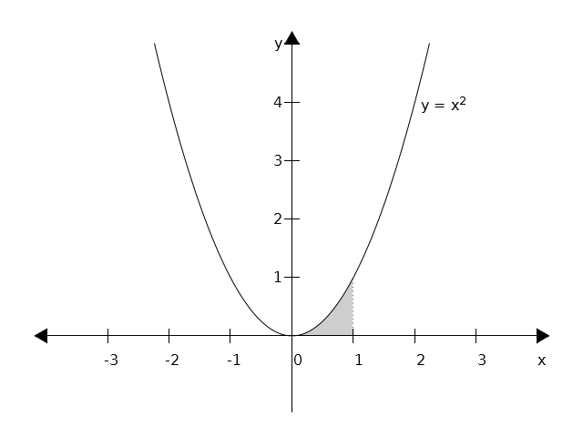
Obr. 9.1.

Pokud je funkce na daném intervalu záporná, dostaneme užitím vztahu (9.1) obsah plochy rovněž záporný, což je z geometrického hlediska nesmysl. V tomto případě tedy musíme vzít místo funkce její absolutní hodnotu, čímž je zaručen kladný výsledek:
(9.2)

__________________________________________________________________________________________________________________________________________________________________________
Příklad 9.2. Vypočtěte obsah plochy pod křivkou na intervalu .

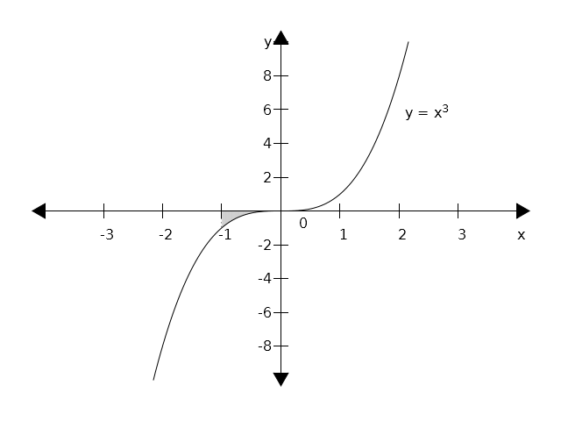
Obr. 9.2.

Pokud je funkce na intervalu kladná i záporná, rozdělíme interval na několik dílčích na sebe navazujících intervalů tak, aby v každém takovém intervalu byla daná funkce buď jen kladná nebo jen záporná. Vypočteme obsahy ploch pod (nad) danými úseky funkce a vše nakonec sečteme.

__________________________________________________________________________________________________________________________________________________________________________
Příklad 9.3. Vypočtěte obsah plochy vymezené křivkou , osou x, a přímkami a (viz Obrázek 9.3).

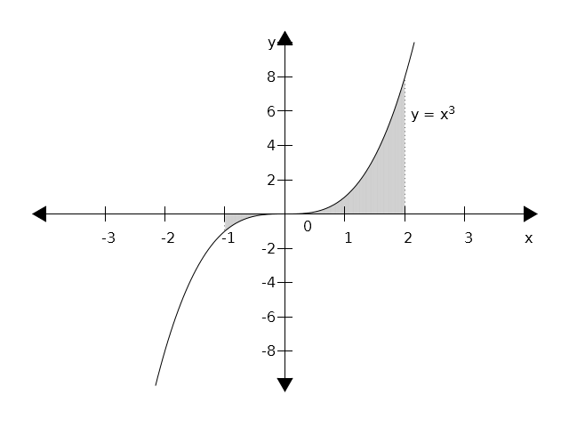
Obr. 9.3.

Obsah plochy sevřené dvěma a více křivkami

Obsah plochy mezi křivkami f(x) a h(x), kde h(x) je horní křivka a f(x) dolní křivka, a kde a a b jsou průsečíky obou křivek, počítáme podle vztahu:
(9.3)
__________________________________________________________________________________________________________________________________________________________________________
Příklad 9.4. Vypočtěte obsah plochy sevřené křivkami a (viz Obr. 9.4).

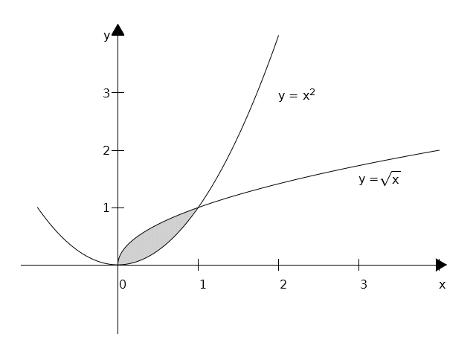
Obr. 9.4.

__________________________________________________________________________________________________________________________________________________________________________
Příklad 9.5. Vypočtěte obsah plochy sevřené křivkami a (viz Obr. 9.5.).

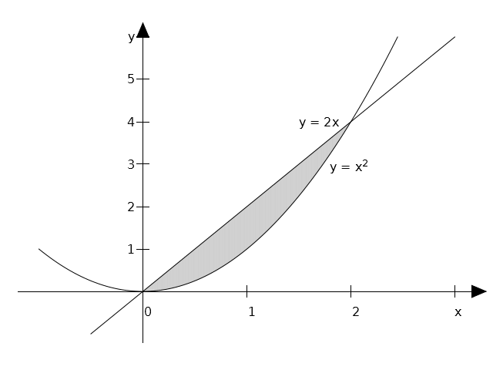
Obr. 9.5.

Objem rotačního tělesa
Objem V rotačního tělesa, které vznikne rotací křivky y = f(x) kolem osy x na intervalu (a,b) počítáme ze vztahu:
Podobně lze vypočítat objem rotačního tělesa, pokud rotujeme křivku kolem osy y, pak jen zaměníme x za y.

__________________________________________________________________________________________________________________________________________________________________________
Příklad 9.7. Vypočtěte objem tělesa (jde o rotační paraboloid), které vznikne rotací křivky $y=\sqrt{x}$ kolem osy x na intervalu $\left(a,b\right)=\left(0,3\right)$.

__________________________________________________________________________________________________________________________________________________________________________
Příklad 9.8. Vypočtěte objem tělesa, které vznikne rotací křivky $y=x^{2}$ kolem osy x na intervalu $\left(1,2\right)$.

Celkový příjem jako určitý integrál intenzity toku příjmu
Celkový příjem může být v některých situacích dán jako součet toku příjmu za nějaké období. To je typické pro příjmy telefonních operátorů, obchodních řetězců, apod., kde lze tok příjmů považovat za spojitý (tyto společnosti inkasují od zákazníků každou sekundu), nebo diskrétní, což je případ nejrůznějších rent, dividend, apod. V obou případech lze intenzitu toku modelovat pomocí spojitých funkcí (které lze derivovat a integrovat).
Celkový příjem TR za období (t₁;t₂), jestliže funkce f(t) vyjadřuje intenzitu toku příjmu (velikost renty) v čase t, se vypočte jako:
(9.4)

__________________________________________________________________________________________________________________________________________________________________________
Příklad 9.10. Určete celkový příjem od 1 do 15 let, je-li hodnota renty v čase t (t jsou roky) dána funkcí Kč.

Přebytek spotřebitele a výrobce v podmínkách dokonalé konkurence
Víme, že průsečík P_{E} je průsečíkem křivky nabídky a poptávky, a je nazývaný rovnovážná cena. Někdy jsou spotřebitelé ochotni zaplatit cenu, která je vyšší než rovnovážná cena P_{E} za každou jednotku produkce. V tomto případě spotřebitelé získávají tím, že jsou schopni koupit produkt za nižší cenu P_{E}.

P_{E}
Q_{E}
Cena za jednotku
Přebytek výrobce
(Q_{E,} P_{E})
Množství
P = D(Q)
Q
P
P = S (Q)
Přebytek spotřebitele
Obr. 9.6. Zdroj: Godulová et. al. (2000).

Přebytek spotřebitele CS (customer surplus) je dán plochou oblasti nad horizontálou P = P_{E} a pod křivkou poptávky, viz Obr. 9.6. Plocha této oblasti se vypočte jako plocha pod křivkou poptávky na intervalu (0,Q_{E}) mínus plocha obdélníka s šířkou Q_{E} a výškou P_{E}. Přebytek spotřebitele CS je tedy:
(9.5)
Producent, který je ochoten nabízet produkt za cenu pod P_{E}, bude realizovat zisk z prodeje produktu za cenu P_{E.} Přebytek výrobce PS (producer surplus) je dán plochou oblasti pod horizontální křivkou P = P_{E} a nad křivkou nabídky, viz Obr. 9.6. Graficky je PS určeno jako plocha obdélníka o šířce Q_{E} a výšce P_{E} mínus plocha oblasti pod křivkou nabídky na intervalu (0, Q_{E}). Přebytek výrobce (PS) je tedy:
(9.6)

__________________________________________________________________________________________________________________________________________________________________________
Příklad 9.12. Vypočtěte přebytek spotřebitele a přebytek výrobce v podmínkách dokonalé konkurence za předpokladu, že funkce nabídky a funkce poptávky .

